GEZ | KARTA ADRESOWA GMINNEJ EWIDENCJI ZABYTKÓW |  | 3. Miejscowość  ZATOR
- Nazwa  Rybakówka  - budynek zarządu gospodarstw stawowych |  | - Czas powstania  2 poł. XIX w.. | 3. Miejscowość  ZATOR
8. Fotografia z opisem wskazującym orientację albo mapa z zaznaczonym stanowiskiem archeologicznym  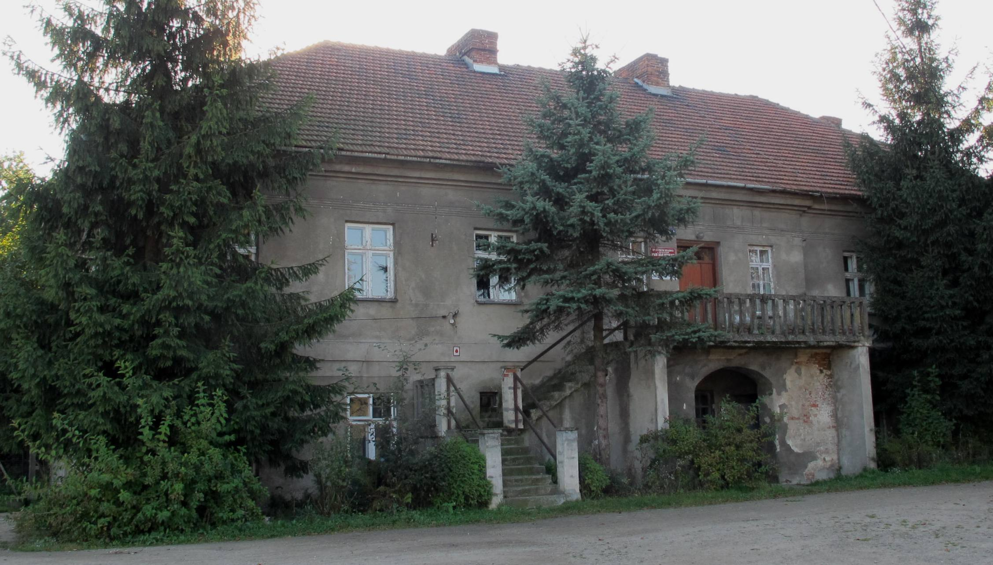  Zator - Przyręb, ul. Przyrębska, dz. nr 1311 |  |  | 4. Adres  32-640 Zator - Przyręb  dz. nr 1311
5. Przynależność administracyjna

Województwo MAŁOPOLSKIE

Powiat OŚWIĘCIMSKI

Gmina ZATOR

 |  |  | 6. Formy ochrony
7. Opracowanie karty (autor, data i podpis)

Andrzej Siwek, 28.10.2011.

